«Новый Бор»

сикт овмöдчöминса

Сöвет
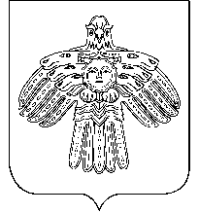

РЕШЕНИЕ

КЫВКÖРТÖД

Совет

сельского поселения

«Новый Бор»

от 13 апреля 2012 года № 2-31/1

Об утверждении отчёта
об исполнении бюджета
муниципального образования
сельского поселения «Новый Бор»
за 2011 год

Совет муниципального образования сельского
поселения «Новый Бор» РЕШИЛ:

1. Утвердить отчёт об исполнении бюджета муниципального образования сельского поселения «Новый Бор» за 2011 год по доходам в сумме 30344343,60 руб., по расходам 30009349,53 руб., с повышением доходов над расходами (профицит) в сумме 334994,07 руб. со следующими показателями:
1) по доходам бюджета и по функциональной классификации расходов за 2011 год муниципального образования сельского поселения «Новый Бор» согласно приложению №1 к настоящему решению;
2) по ведомственной структуре расходов бюджета муниципального образования сельского поселения «Новый Бор» согласно приложению № 3.
2. Настоящее решение вступает в силу со дня его официального обнародования.

Глава сельского поселения
«Новый Бор» Г.Г. Идамкин

